**Projekt „Inovácia výrobného procesu v spoločnosti ALFAPLAST trade, s.r.o.“**

**je spolufinancovaný Európskou úniou.**

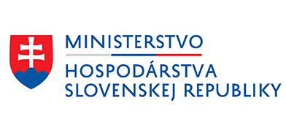

**Prijímateľ: ALFAPLAST trade, s.r.o., Šumperská 2, 971 01 Prievidza**

**Miesto realizácie: Prievidza**

**Opis projektu:**

Cieľom projektu je inovácia výrobných procesov spoločnosti ALFAPLAST trade, s.r.o., aby dokázala naďalej cenovo a kvalitatívne udržiavať krok s konkurenciou v oblasti výroby plastových a hliníkových okien a dvier. Ide o inováciu produkčného procesu. Za týmto účelom spoločnosť ALFAPLAST trade, s.r.o. nakúpi dlhodobý majetok a to: Inovatívne zariadenie pre dokonalé začisťenie rohov, Kontrolná stanica kvality a zasklievací lis, Rýchle skrutkovacie zariadenie, Moderný kovací stôl s meraním dĺžky zasklievacích líšt, Elektronický merací doraz v prepojení s kovacím stolom. Tieto zariadenia budú obsahovať prvky počítačového riadenia, čo zvýši presnosť, opakovateľnosť výroby a vyhodnocovanie výrobných parametrov.

**Nenávratný finančný príspevok: 111 775,00 Eur**

Informácie o operačnom programe Integrovaná infraštruktúra 2014 – 2020 nájdete na [**www.opii.gov.sk**](http://www.opii.gov.sk/).

Sprostredkovateľský orgán: